听周晓红老师机械效率后评课
课题：机械效率


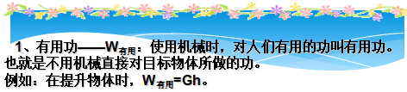 | 先复习基础知识，有用功，总功。 | 周老师先引导学生复习有用功，总攻概念，强化基础。
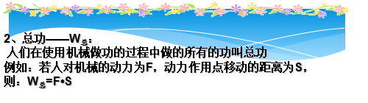 | 先复习基础知识，有用功，总功。
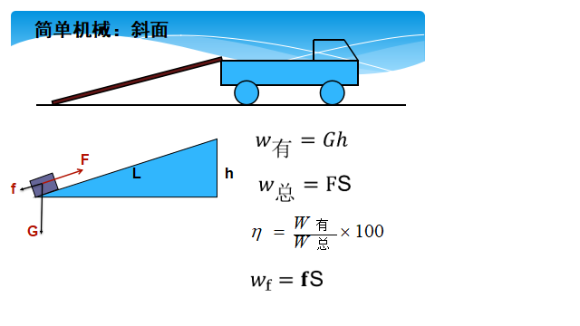 | 复习：  斜面机械效率。 | 斜面机械效率相对来说比较简单，所以先复习；
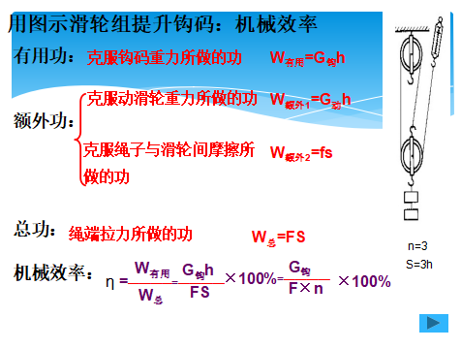 | 竖拉  滑轮  问题 | 竖拉滑轮问题更加重要，分析更加具体
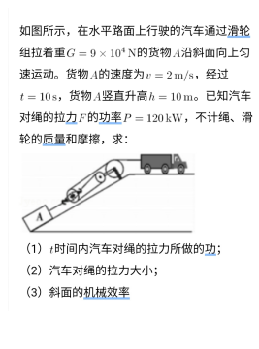 | 斜面上  拉滑轮  问题 | 斜拉滑轮问题综合性最强，周老师着重强调了这种情况下什么是有用功。
周老师这节课，教态自然，板书规范，从基础知识逐渐加大难度，分析了斜面，竖拉滑轮，斜拉滑轮三种情况下机械效率的求法，着重强调了各种情况下的有用过的求法，课堂互动充分有效，知识重点突出，难点有效突破了，是一节比较成功的课。

